Poziomy układ znaków:
Pionowy układ znaków:
KARTA WIZUALIZACJI PROGRAMU OPERACYJNEGO
POLSKA CYFROWA NA LATA 2014-2020
Przykłady zastosowania znaków FE, UE.
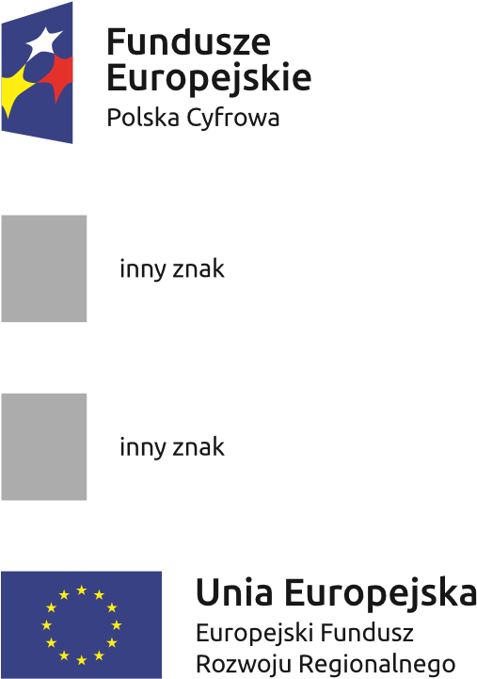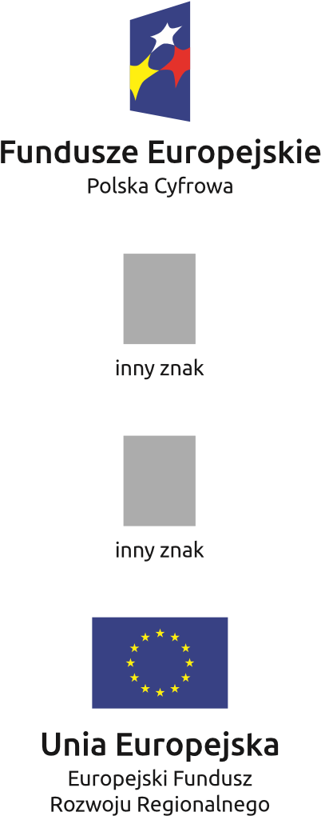
Na stronie internetowej programu Polska Cyfrowa na lata 2014-2020 znajdziesz znaki i ich zestawienia do pobrania:
www.polskacyfrowa.gov.pl
Obowiązkowy wzór tablicy informacyjnej i pamiątkowej
(ramka określa kształt projektu, nie jest jego częścią)
[Twój tytuł projektu do uzupełnienia]
Cel projektu: [Twój cel projektu do uzupełnienia]
Beneficjent: [Twoja nazwa do uzupełnienia]
www.mapadotacji.gov.pl
Przykładowy wzór plakatu informacyjnego
(ramka określa kształt projektu, nie jest jego częścią)
